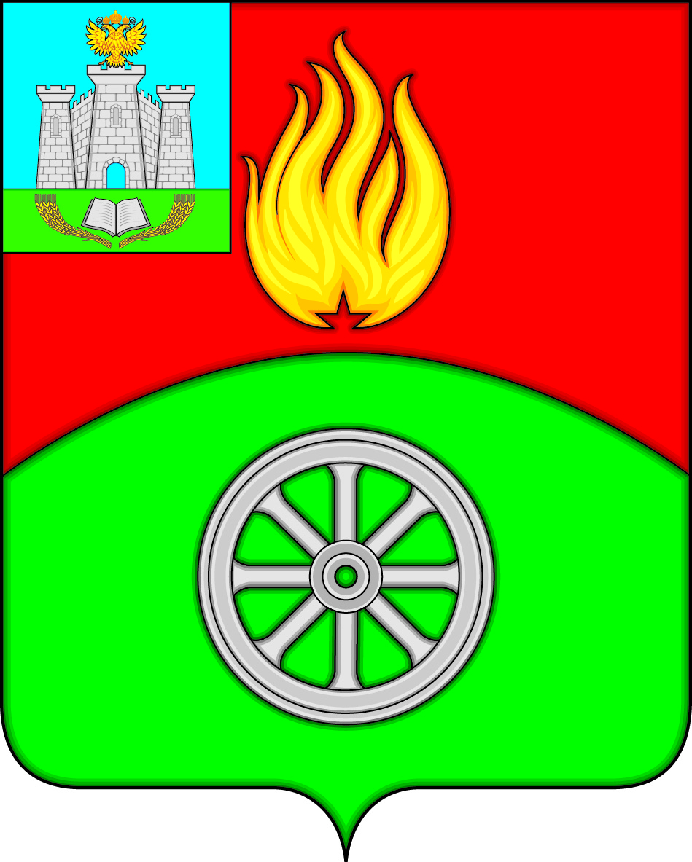

РОССИЙСКАЯ ФЕДЕРАЦИЯ
ОРЛОВСКАЯ ОБЛАСТЬ
ВЕРХОВСКИЙ РАЙОН
АДМИНИСТРАЦИЯ ПОСЕЛКА ВЕРХОВЬЕ
ПОСТАНОВЛЕНИЕ
12 июля 2023 года № 169
п. Верховье

О признании утратившим силу постановления
Администрация поселка Верховье Верховского района
Орловской области от 29 ноября 2018 года № 215
«Об утверждении административного регламента по предоставлению Администрацией поселка Верховье Верховского района Орловской области муниципальной услуги «Принятие решения о предоставлении
в собственность земельного участка для индивидуального жилищного строительства гражданам, имеющим 3 и более детей»»

Руководствуясь Федеральным законом от 6 октября 2003 года № 131-ФЗ «Об общих принципах организации местного самоуправления в Российской Федерации», в целях приведения муниципальных правовых актов в соответствие с действующим законодательством Российской Федерации Администрация поселка Верховье Верховского района Орловской области п о с т а н о в л я е т:

1. Признать утратившим силу постановление Администрация поселка Верховье Верховского района Орловской области от 29 ноября 2018 года № 215
«Об утверждении административного регламента по предоставлению Администрацией поселка Верховье Верховского района Орловской области муниципальной услуги «Принятие решения о предоставлении в собственность земельного участка для индивидуального жилищного строительства гражданам, имеющим 3 и более детей»».
2. Настоящее постановление вступает в силу со дня его подписания.

И.о. Главы поселка Верховье Е.Ю. Кузин

